Районный конкурс профессионального мастерства педагогов «Моя методическая находка» в 2020 г.
Номинация: «Методическая находка в дошкольном учреждении»

Занятие по ФЭМП с детьми старшего дошкольного возраста с использованием развивающих игр В.В. Воскобовича
Тема: «Путешествие по волшебным островам»

Автор: Сечина Светлана Павловна
воспитатель МДОУ «Улыбка»

Брейтово, 2020г.
Пояснительная записка.
Современная концепция дошкольного образования, ориентиры и указания к обновлению его содержания определяют ряд достаточно серьезных требований к познавательному развитию дошкольников, частью которого является формирование элементарных математических представлений.
Формирование элементарных математических представлений у детей дошкольного возраста имеет особую ценность для интенсивного умственного развития ребенка, его познавательных интересов и любознательности, логических операций.
Актуальность данной темы:
ФГОС ДО актуализирует вопросы обеспечения качества образования детей и нацеливает педагогов на то, чтобы процесс овладения элементарными математическими представлениями стал увлекательным и ненавязчивым.
Педагогический процесс по ФЭМП очень сложен по своему многообразию подходов к изучению и подаче учебного материала, и я столкнулась с проблемой, как более доступно донести ребенку тот или иной материал, чтобы он стал не только понятен, но и интересен.
Ведущая деятельность детей – игра, поэтому я решила, что обучение должно проходить в игровой форме. Обучающая задача, поставленная в игровой форме, более понятна и доступна для ребенка дошкольного возраста. Данная концепция в полной мере соответствовала развивающим играм В.В. Воскобовича.
Цель: создание условий для развития математических способностей детей посредством развивающих игр В.В. Воскобовича.
С целью реализации данного направления я начала активно использовать развивающие игры в образовательной деятельности. Результаты проделанной работы показали, что развивающие игры В.В. Вособовича являются эффективным средством развития математических способностей у детей, так как позволяют решать все задачи образовательного процесса, способствуют всестороннему развитию личности, дают возможность педагогу построить интересный и увлекательный сюжет и занятие проходит на эмоциональной, ориентированной основе. Дети легко преодолевают трудности в усвоении учебного материала, повышается работоспособность, создается оживленное рабочее настроение.

Тема НОД | «Путешествие по волшебным островам». ОО «Познавательное развитие»
Первичные представления детей (возраст 5-6 лет) | Сформированы навыки действий с играми В.Воскобовича: «Коврографом Ларчик» и его персонажами, «Волшебной восьмеркой», «Геоконтом», корабликами «Брызг-Брызг», графическим тренажером «Игровизор», знакомы с цифрами и счётом.
Цель воспитателя | Создание условий для развития математических способностей детей посредством занимательных игр В.Воскобовича.
Цель детей | Совершить увлекательное морское путешествие по волшебным островам.
Предполагаемый результат | У детей сформированы целенаправленность и саморегуляция собственных действий, коммуникативные навыки. Закрепили количественный и порядковый счет, цифры, конкретизировали представления о геометрических фигурах и сенсорных эталонах (цвет, величина), развили зрительно-моторную координацию, математические способности. Научились конструировать по образцу и словесному описанию. Активнее стали рассуждать и выражать свои мысли, увеличился словарный запас. Овладели умением согласовывать слова игры с движением. Укрепилась мелкая моторика, координация движений.

Образовательные области | Задачи воспитателя
Социально-коммуникативное развитие | Формировать коммуникативные навыки, целенаправленность и саморегуляцию собственных действий.
Познавательное развитие | Закреплять количественный и порядковый счет.  Конкретизировать представления о геометрических фигурах.  Совершенствовать знания о сенсорных эталонах (цвет, величина).  Закреплять цифры.  Учить конструировать объект по образцу и словесному указанию.  Развивать математические способности, зрительно-моторную координацию.
Речевое развитие | Учить рассуждать и выражать свои знания.  Расширять словарный запас.
Художественно-эстетическое развитие | Закреплять умение согласовывать слова игры с движением.
Физическое развитие | Укреплять мелкую моторику, координацию движений.
Оборудование и материалы: игровое поле «Коврограф Ларчик», сказочные образы: радужные гномы, Гусь- капитан Океанкин, игры: конструктор «Волшебная восьмерка» (по количеству детей), конструктор «Геоконт» (по количеству детей), кораблики «Брызг- Брызг» (по количеству детей), графический тренажер «Игровизор» (по количеству детей).
Технологическая карта
Этап | Время | Педагогический инструментарий | Содержание педагогического взаимодействия |  | Прогнозируемый результат | Учебно-методическое обеспечение
Этап | Время | Педагогический инструментарий | деятельность педагога | деятельность детей | Прогнозируемый результат | Учебно-методическое обеспечение
Организационный | 1мин. | Игровой метод  переключения деятельности детей. | Раздается телефонный звонок и воспитатель, привлекая внимание детей, просит подойти к ней. | Заинтересовываются, подходят к воспитателю. | Эмоциональный настрой на совместную деятельность. | Мобильный телефон.
Мотивационно – побудительный | 2 мин. | Словесный.  Создание игровой ситуации. | Сообщает детям, что позвонил Гусь-капитан Океанкин и приглашает в морское путешествие по волшебным островам.  В пути нас ждут интересные задания и приключения. Спрашивает:  -Ребята, вы принимаете приглашение Гуся-капитана Океанкина и готовы отправиться в путешествие?  - Быстро, быстро кружимся,  С волшебством подружимся,  Хлопнули в ладоши и остановились,  Рядом с морем синим мы очутились,  Море синее шумит,  К приключениям манит. | Слушают обращение.  Воспринимают информацию с интересом.  Озвучивают своё решение.  Выполняют движения по тексту. | Внутренняя мотивация на предстоящую деятельность.
Основной  Выполнение действий по задачам НОД. | 20мин. | Наглядный метод.  Постановка проблемы.  Практический.  Метод поощрения.  Игровой прием.  Метод поощрения.  Создание проблемной ситуации.  Наглядный прием.  Метод самоконтроля.  Динамическая пауза  Игровой прием.  Наглядный метод.  Игровой прием.  Получение нового игрового опыта. | Акцентирует внимание на Гуся-капитана Океанкина (на «МиниЛарчике» прикреплен гусь)  Ребята, посмотрите, нас встречает Гусь-капитан Океанкин и очень рад, что мы согласились с ним отправиться в морское путешествие. Гусь-капитан приглашает отправиться в путешествие на своем знаменитом корабле «Брызг-Брызг», проходите и занимайте свои места.  Обращает внимание на неполадки на корабле.  -Ребята, пока мы добирались до моря, прошел сильный ураган и сорвал с одной мачты флажки.  -На какой по счету мачте нет флажков?  -Давайте соберем флажки и повесим их на мачту, а то корабль с неполадками в путешествие отправиться не сможет.  -Сколько мачт на корабле?  -Какая самая высокая мачта?  - Какая самая низкая мачта?  Хвалит детей за выполненное задание и сообщает, что корабль готов к отплытию.  - Наше путешествие начинается!  Читает стишок.  - Ветер по морю гуляет  И кораблик подгоняет,  Он бежит себе в волнах,  На раздутых парусах.  -Вижу остров геометрических фигур, предлагаю сойти с корабля и погулять по необычному острову. Но для этого нам необходимо бросить якорь в воду. А поможет нам в этом «Геоконт».  Возьмите игру и сделайте якорь, внимательно слушайте мою инструкцию.  Хвалит детей за выполненное задание и говорит, что они на острове геометрических фигур.  Задает детям вопрос.  -Ребята, какие геометрические фигуры вы знаете?  На острове геометрических фигур произошло несчастье, налетела огромная волна и размыла фигуры, от них остались только элементы.  Показывает графический тренажер «Игровизор» с недорисованными геометрическими фигурами и дает детям задание:  - Дорисовать размытые геометрические фигуры.  После выполнения задания воспитатель предлагает отправиться дальше в путешествие.  -Ветер по морю гуляет  И кораблик подгоняет,  Он бежит себе в волнах,  На раздутых парусах.  -Вижу остров «Поиграйка».  Давайте поиграем на этом необычном острове.  Лево руля! (левая рука)  Право руля! (правая рука)  Нос! (две руки вперед)  Корма! (поворот назад)  Поднять паруса! (показ)  Драить палубу (показ)  Пушечное ядро (присесть)  Адмирал на борту (отдать честь).  Отправляемся дальше.  - Ветер по морю гуляет  И кораблик подгоняет,  Он бежит себе в волнах,  На раздутых парусах.  Вижу остров «Ковровая полянка». Нас встречают знакомые гномы.  - Как зовут гномов?  - Какой по счету гномик Охле? Фи? Зеле?  Гномы хотят с вами поиграть в прятки.  - Какой гномик спрятался?  - Какой он по счету?  Наше путешествие продолжается, корабль  отплывает.  - Ветер по морю гуляет  И кораблик подгоняет,  Он бежит себе в волнах,  На раздутых парусах.  - Вижу остров цифр.  Ребята, выходите с корабля на полянку, присядьте на зеленую травку и возьмите цифру 8.  - Сколько палочек в цифре?  - Какого они цвета?  Даёт задание:  - Уберите палочку Желе, теперь палочку Геле.  - Какая цифра получилась?  Такую оценку, ребята, вы получаете за смелое решение отправиться в морское путешествие и за то, что хорошо справились с трудными заданиями.  Наше путешествие подошло к концу.  Гусь-капитан Океанкин разворачивает свой корабль в обратную сторону, нас ждут в детском саду. | Проявляют интерес. Узнают персонаж.  Садятся за столы.  Принимают игровую ситуацию.  Отвечают на вопрос.  Собирают флажки.  Отвечают на поставленные вопросы.  Слушают стишок.  Конструируют якорь при помощи разноцветных резиночек.  Отвечают на вопрос.  Выражают готовность помочь.  Принимают игровую ситуацию.  Дорисовывают  геометрические фигуры.  Выполняют движения согласно тексту.  Отвечают на вопросы.  Высказывают свое мнение.  Сосредотачивают внимание на выполнении задания.  Садятся на ковер.  Берут цифру.  Пересчитывают палочки, называют цвет.  Убирают палочки.  Называют полученную цифру (5). | Овладели предпосылками учебной деятельности.  Научились действовать по предложенному заданию.  Формирование умения отвечать на поставленные вопросы.  Внутренняя мотивация на деятельность.  Овладели новым способом конструирования.  Умение осуществлять поставленную задачу  Овладели умением работать с графическим тренажером, развитие  воображения.  Снятие напряжения, эмоциональная физическая разрядка.  Сформировали умение работать со знакомым материалом.  Умеют действовать по предложенному заданию. | Сказочный образ Гусь-капитан Океанкин.  Коврограф «МиниЛарчик» (см. фото 1)  Кораблики «Брызг-Брызг» (см. фото 2)  Игра-конструктор «Геоконт», образец воспитателя (см. фото 3)  Графический тренажер «Игровизор» (см. фото 4).  Сказочные образы радужных гномов. (см. фото 5)  Игровое поле «Коврограф Ларчик»  Игра-конструктор «Волшебная восьмерка» (см. фото 6).
Заключительный.  Рефлексия | 2мин. | Формирование навыков самооценки.  Приём организации рефлексии «Я молодец, потому что…». | Вот мы и дома.  - Вам понравилось путешествие?  - На чем мы путешествовали?  - На каких островах побывали?  - Какие задания выполняли? | Отвечают на вопросы.  Оценивают результат своей деятельности. | Владеют элементарными навыками самооценки и обобщения полученных знаний.

Список использованной литературы:
- Воскобович В.В., Вакуленко Л.С. Развивающие игры Воскобовича. Спб., 2015.
- Воскобович В.В., Мёдова Н.А., Файзуллаева Е.Д. и др. «Сказочные лабиринты игры». Игровая технология интеллектуально-творческого развития детей. Спб., 2017.
- Развивающие игры Воскобовича: Сборник методических материалов / под ред. В.В. Воскобовича, Л.С. Вакуленко. М., 2015.
- Хорько Т.Б., Воскобович В.В. Сказочные лабиринты игры: игровая технология интеллектуально-творческого развития детей 3-7 лет. СПб., 2007.

Приложение
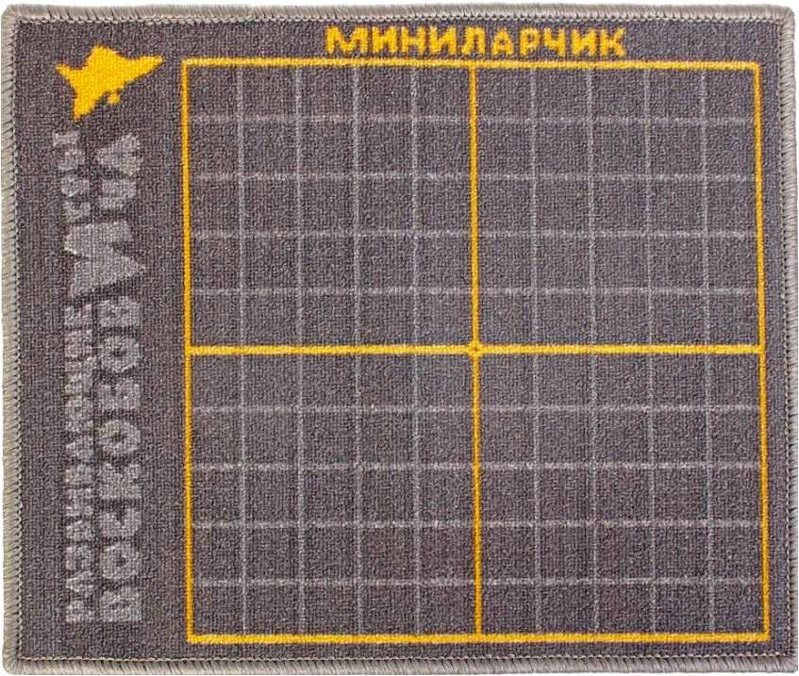
Фото 1. Игровое поле «МиниЛарчик»
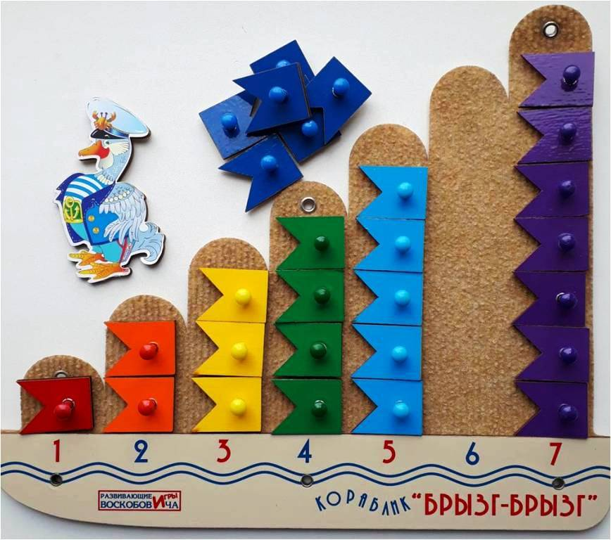
Фото 2. Кораблик «Брызг-Брызг», сказочный образ Гусь-капитан Океанкин

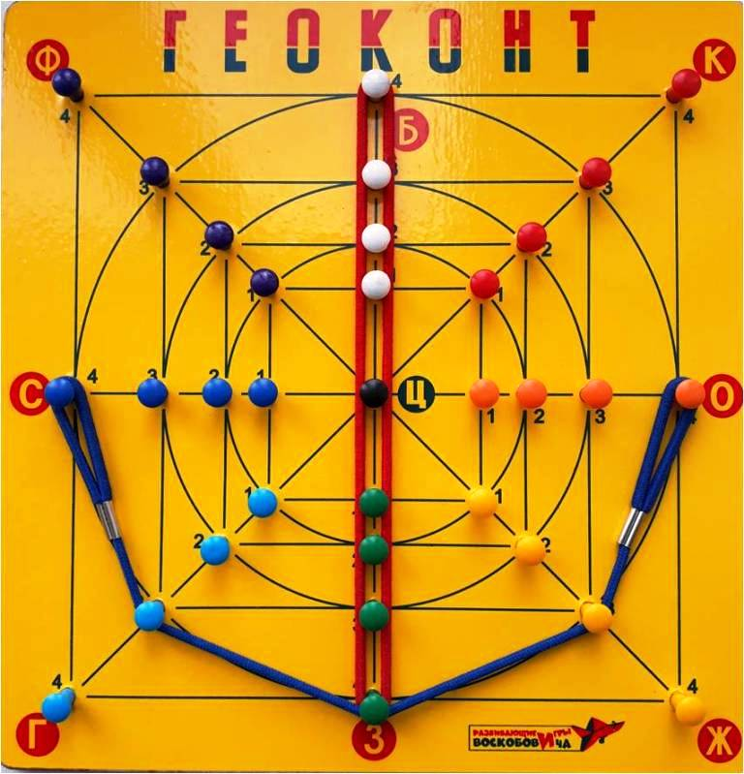
Фото 3. Конструктор «Геоконт»
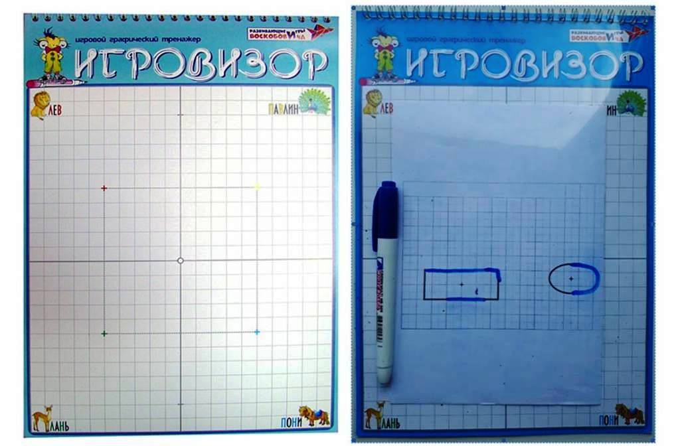
Фото 4. Графический тренажер «Игровизор»
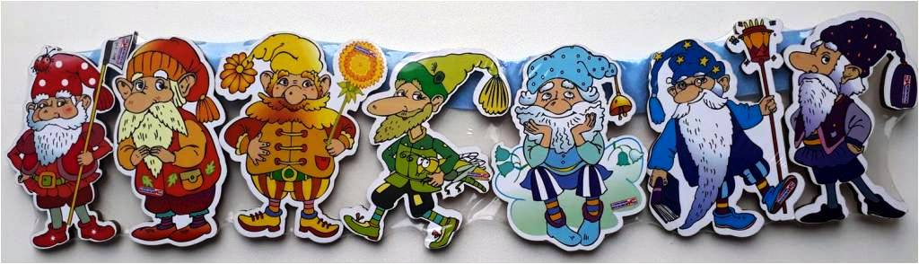
Фото 5. Сказочные образы радужных гномов

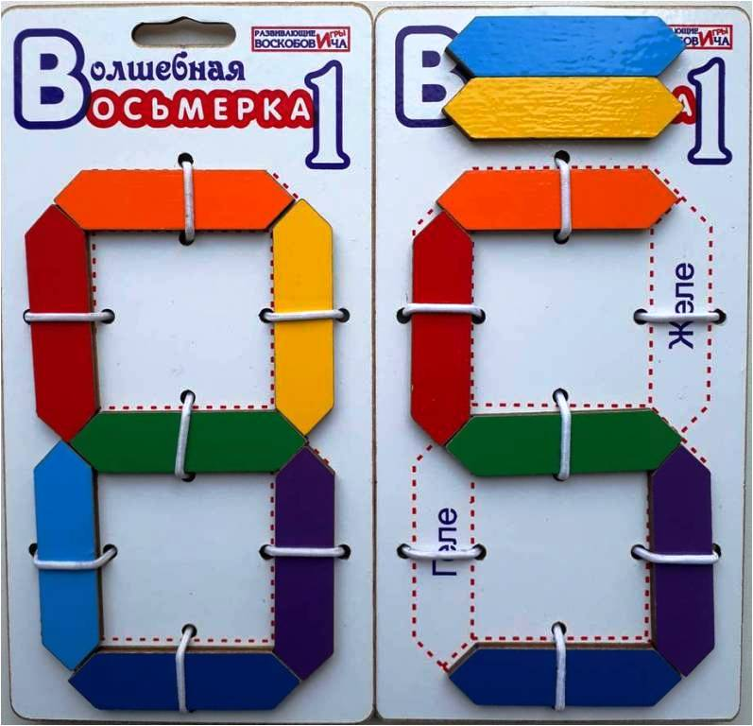
Фото 6. Игра-конструктор «Волшебная восьмерка»
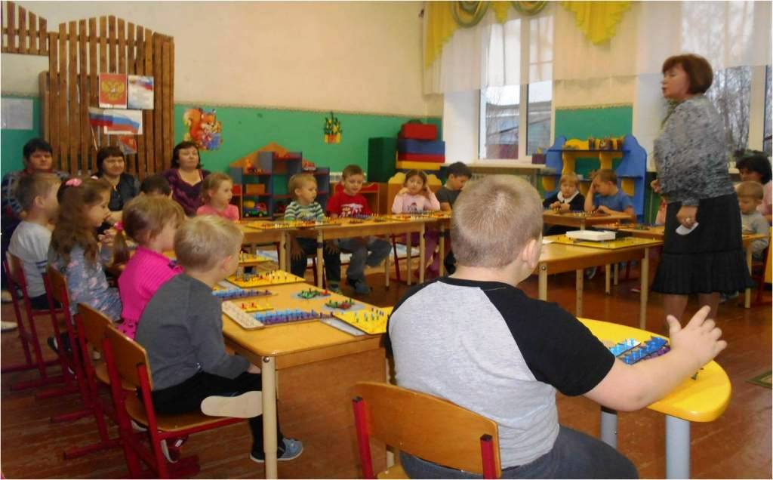
Фото 7. Занятие «Путешествие по волшебным островам»

